**Цель** проведения мастер-класса: представить опыт работы по теме «Использование приёмов ТРИЗ-технологии на уроках русского языка и литературы в системе реализации ФГОС»

**Задачи**:

* показать преимущества **Технологии ТРИЗ** над традиционным подходом,
* провести рефлексию мастер-класса,
* увидеть возможности применения данной технологии в преподавании русского языка.

**Ожидаемый результат:** в конце мастер-класса педагоги смогут оценить преимущества **Технологии ТРИЗ (Теория Решения Изобретательских Задач)** в преподавании предметов по сравнению с традиционным подходом.

**Оборудование мастер-класса (ресурсы):**

* мультимедийный проектор,
* презентация,
* карточки для работы с приемами ТРИЗ технологии.

1. **Мотивационно-целевой этап.**

- Работа с цитатами Л.Н. Толстого и В.А. Сухомлинского.

«... так как дело преподавания есть искусство, то оконченность и совершенство недостижимы, а развитие и совершенствование бесконечны».

Л. Н. Толстой.

«Учение не должно сводиться к беспрерывному накоплению знаний, к тренировке памяти…хочется, чтобы дети были путешественниками, открывателями и творцами в этом мире».

В.А. Сухомлинский

Как понимаете эти высказывания? Выделите ключевые слова. Заполните схему (круги Эйлера), сформулировав общее, главное.

Ученик

Путешественник, открыватель, творец

Учитель

Развитие и совершенствование

Современное образование, ФГОС

**Вывод.**  Современное образование в России перешло на Федеральный государственный образовательный стандарт второго поколения. Особенность ФГОС нового поколения - деятельностный характер, который ставит главной задачей развитие личности учащегося. Современное образование отказывается от традиционного представления результатов обучения в виде знаний, умений и навыков; формулировки стандарта указывают на реальные виды деятельности. Школа должна уделять все большее внимание проблемам формирования творческого стиля мышления в процессе обучения и воспитания учащихся.

Для этого необходимо, чтобы в школе особое место занимало использование таких технологий, которые обеспечивают активное участие в уроке каждого ученика, повышают авторитет знаний и индивидуальную ответственность школьников за результаты учебного труда. Одной из таких технологий является технология ТРИЗ - теория решения изобретательских задач. На уроках с использованием ТРИЗ знания, умения и навыки не транслируются от учителя к детям, а формируются в результате самостоятельной работы с информацией.

1. **Теоретическая часть**

ТРИЗ-педагогика, как научное и педагогическое направление, сформировалась в СССР в конце 80-х годов. В ее основу была положена теория решения изобретательских задач (ТРИЗ), разработанная Генрихом Сауловичем Альтшуллером и его коллегами в 1946 году.

Особенность ТРИЗ-педагогики заключается в том, что она предлагает алгоритмические методы формирования осознанного, управляемого, целенаправленного и эффективного процесса мыследеятельности, то есть работает на повышение культуры мышления, тем самым активизируя познавательную деятельность, повышая мотивацию к учению.

Преимущества ТРИЗ заключаются в доступности и посильности, в возможности использования в любой системе обучения. ТРИЗ является инструментом для развития системного творческого мышления, фантазии, воображения, позволяет использование изученных алгоритмов в последующей работе, в иных жизненных ситуациях.

ТРИЗ-педагогика включает методы активного и интерактивного обучения, являясь технологией обучения творчеству и оценивания метапредметных компетенций

Цель ТРИЗ - технологии: целенаправленное развитие навыков системного мышления и творческого воображения.

Задачи:

• обучение способам решения творческих задач;

• обучение способам коллективной познавательной деятельности;

• формирование открытого мышления, не скованного стереотипами;

• формирование познавательной активности и интереса;

• воспитание терпимости при соприкосновении с отличающейся точкой зрения;

• воспитание позитивного и конструктивного отношения к окружающей действительности.

Актуальность: технология ТРИЗ соответствует требованиям ФГОС ООО второго поколения. В основе реализации основной образовательной программы лежит системно - деятельностный подход, который, в свою очередь, является одним из механизмов реализации данной технологии.

Применение ТРИЗ способствует формированию универсальных учебных действий:

• регулятивных УУД: прогнозирование, самоконтроль, саморегуляция;

• познавательных УУД: анализ и синтез объектов, сравнения, поиск информации;

• коммуникативных УУД: постановка вопросов, разрешение конфликтов, умение выражать свои мысли;

• личностных УУД: самоопределение, смыслообразование.

ТРИЗ - педагогика призвана учитывать интересы ребенка, это педагогика сотрудничества.

Методики ТРИЗ - идеальные инструменты для проблемного, развивающего обучения. Позволяют сделать и традиционное обучение развивающим.

ТРИЗ - педагогика помогает воспитать у детей стремление к самосовершенствованию.

1. **Методики и приёмы ТРИЗ-технологии, применяемые на различных этапах урока.**

Более подробно предлагаем рассмотреть использование элементов методики ТРИЗ на уроках русского языка. Урок с использованием элементов технологии ТРИЗ можно строить по следующей модели:

1. Создание эмоционального настроя.

2. Повторение изученного.

3. Активизация полученных знаний.

4. Постановка проблемы урока.

5. Знакомство с новой темой.

6. Первичное закрепление нового материала.

7. Подведение итогов урока.

8. Рефлексия.

1. **Прием «Нестандартный вход в урок».** Универсальный приём ТРИЗ, направленный на включение учащихся в активную мыследеятельность с первых минут урока.

- Учитель начинает урок, например, с противоречивого факта, который трудно объяснить на основе имеющихся знаний. Например, при изучении темы «Буквы О-А в корнях с чередованием –лаг-/-лож- (5 класс)»

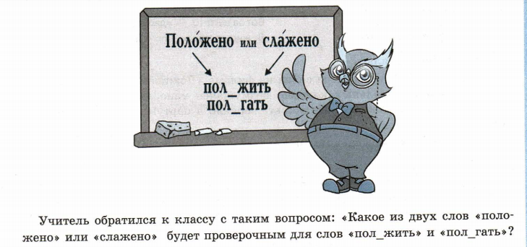

Как правильно ответить на этот вопрос? Знаний у пятиклассников недостаточно, чтобы ответить на этот вопрос. Это и есть тема урока.

- Урок можно начать с проблемной ситуации. Например, при изучении темы «Орфоэпия. Нормы ударения и произношения».

**Задание. Прочитайте текст и закончите реплику персонажа. Сформулируйте тему урока.**

Однажды известному театральному режиссеру, основателю ленинградского ТЮЗа А.А. Брянцеву позвонили из школы:

- Вам зво´нит преподавательница…

- Не верю! – прервал Александр Александрович и повесил трубку на рычаг.

Через минуту снова звонок и снова:

- Вам зво´нит преподавательница…

- Не верю! – И трубка опять повешена.

В третий раз звонок:

- Товарищ Брянцев! Вам зво´нит преподавательница… Почему вы не верите?

- Потому что…

- **Задание «Догадалки»**

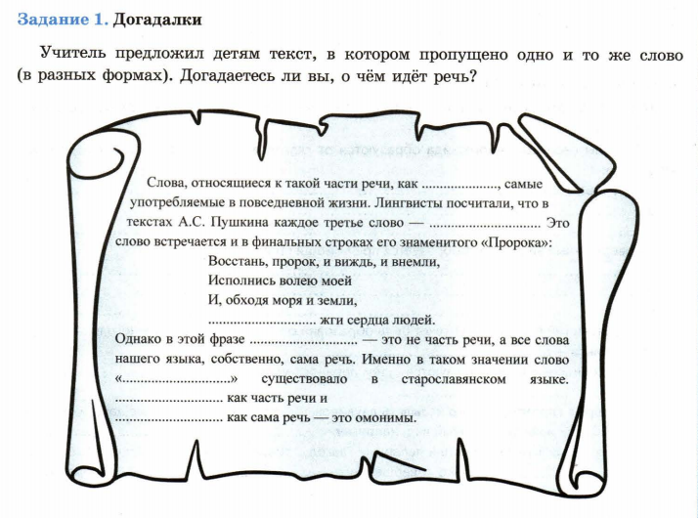

Это слово глагол.

**Вывод.** Что дает применение этого приема на данном этапе урока? (учащиеся с первых минут урока включаются в активную мыслительную деятельность, соотносят то, что уже известно и усвоено, и то, что еще неизвестно, устанавливают причинно-следственных связи; строят логическую цепь рассуждений; выдвигают гипотезы и их обосновывают.

1. **Приём «Ассоциативный ряд».** К теме или конкретному понятию урока нужно выписать в столбик слова-ассоциации. Этот прием актуален для подготовки к сочинению-рассуждению в 9 классе по понятию (9.3)
2. **Прием «Интеллект –карта»**

Что это такое? Это мыслительная карта, которую можно описать как ассоциативную сеть, состоящую из образов и слов. А ведь именно слово является главной единицей любого языка. Поэтому составление интеллект-карты позволяет ученикам успешно справиться с заданием 9.3.

Чтобы ученики активно включились в работу по составлению такой мыслительной карты, на первых этапах работы надо предлагать ученикам несложные слова и словосочетания. Начать можно со слова ДРУЖБА.

В центре листа пишем ключевое слово.

|  |
| --- |
|  |

Как вы понимаете это слово? Какими существительными мы можем объяснить его?

Примечание:

**1.** Дети, скорее всего, будут называть словосочетания или предложения. Вы записываете только существительные.

**2.** Каждая логическая цепочка имеет свой цвет.

А теперь давайте допишем ваши словосочетания, выстроив логические цепочки.

|  |
| --- |
|  |

|  |
| --- |
|  |

|  |
| --- |
|  |

|  |
| --- |
|  |

|  |
| --- |
|  |

После составления интеллект-карты надо обязательно поработать со словарём или словарями, чтобы проверить, не потеряна ли какая-либо часть толкования слова.

|  |  |  |  |  |  |  |
| --- | --- | --- | --- | --- | --- | --- |
| |  |  | | --- | --- | | Толковый словарь русского языка С.И.Ожегова | -ы, ж. Близкие отношения, основанные на взаимном доверии, привязанности, общности интересов. *Давнишняя д. Д. одноклассников. Не в службу, а в дружбу* (не по обязанности, а из дружеского расположения; разг.). II прил. *дружеский*, -ая, -ое. | | Толковый словарь Д.Н.Ушакова` | дружбы, мн. нет, ж. Близкие приятельские отношения, тесное знакомство вследствие привязанности и расположения. *Долголетняя дружба. Сделай мне это по дружбе. Водить дружбу с кем-н. (см. водить). Не в службу, а в дружбу (поговорка) - по доброте, из любезности. Не в службу, а в дружбу: принеси мне воды* | | [Сводная энциклопедия афоризмов`](http://enc-dic.com/aphorism/Druzhba-354.html) | * *Плохой друг - что тень: в солнечный день не отвяжешься, а в ненастный не найдешь.* * *С кем хлеб-соль водишь, на того и походишь.* * *Не та дружья рука, что только гладит, а и та, что за вихор таскает.* * *Плохо без друга, который потерян, но плохо и с другом, который неверен.* * *С иным водиться - что в крапиву садиться.* * *Не тот друг, кто на пиру гуляет, а тот, кто в беде помогает.* * *Нет друга - ищи, а нашел - береги.* * *Дерево держится корнями, а человек - друзьями.* | |

Дома ученики могут вклеить или нарисовать картинки в получившуюся интеллект-карту.

**Вывод.** Этот приём формирует следующие познавательные УУД: учащиеся устанавливают причинно-следственных связи; строят логическую цепь рассуждений; выдвигают гипотезы и их обосновывают, участвуют в поиске информации; коммуникативные УУД: умение выражать свои мысли; личностные: воспитание нравственности.

1. Обучать серьезному надо увлекательно. ТРИЗ- технология - преимущественно игровая, а поскольку она еще и предполагает реализацию дифференцированного и индивидуального подхода, каждый ребенок выполняет задание на своем уровне развития, чувствует себя комфортно и развивается в соответствии со своими возможностями. Если игра интересна, увлекательна, разнообразна - энергия ребенка неиссякаема.

**Прием «ТРИЗ-игра»**

**Игра «Да-нет» (прием «Сужение поискового поля»).**

Игра «Да-нетка» относится к методу сужения поиска посредством постановки вопросов, на которые можно отвечать «да» или «нет». Главная задача заключается в том, чтобы задать вопрос, который отсекает половину всех остальных вопросов. Учитель может отвечать лишь фразами: «Да», «Нет», «Нет информации», «Не имеет значения». Игра развивает умения выделять различные признаки объектов, осуществлять классификации по различным основаниям, формирует умение систематизировать уже имеющуюся информацию, умение слушать и слышать друг друга. Использовать можно в разных областях знаний: загадывать часть речи, часть слова, писателя, произведение, значение незнакомого слова.

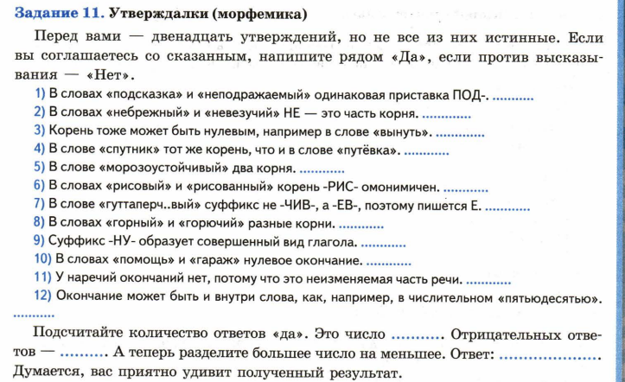

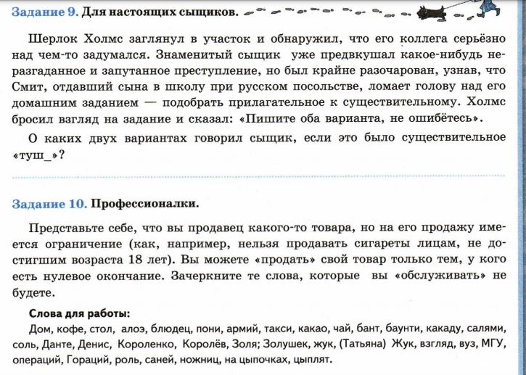

1. **«ТРИЗ-загадки»**

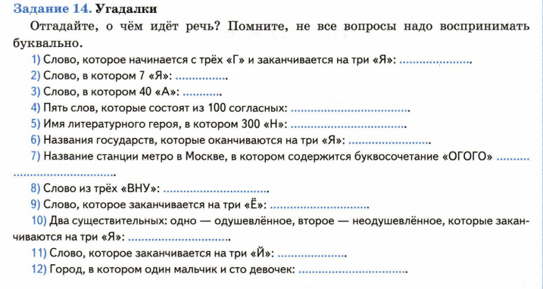

1. **Приём «Круги Эйлера»**

Этот приём способствует развитию умения сравнивать объекты, находить общее и различия в их строении, значении. Использую его при разных видах разбора: лексическом (найдите общее и различия в значении слов *светофор* и *семафор*), морфологическом (для сравнения предлагаю слова одной и той же части речи, а также разных частей речи, имеющих общие морфологические признаки, например, глагола и причастия – это помогает мне экономить время на уроке и выполнить морфологический разбор не одной, а сразу двух частей речи), синтаксическом (беру предложения разные по цели высказывания, составу, наличию или отсутствию второстепенных членов и т.п.). Этот приём помогает ребятам разобраться в похожих лингвистических явлениях.

1. **Модель «Создай паспорт»**

**Модель «Элемент – имя признака – значение признака»**

Элемент - это все, что мы рассматриваем, анализируем, изучаем. Любой элемент можно описать через признаки (вопросы) и их значения (ответы).

Модель «Создай паспорт» целесообразно использовать для систематизации, обобщения полученных знаний; для выделения существенных и несущественных признаков изучаемого явления; создания краткой характеристики изучаемого понятия, сравнения его с другими сходными понятиями. Это универсальный прием составления обобщенной характеристики изучаемого явления по определенному плану. Может быть использован для создания характеристик частей течи, членов предложений, частей слова.

Благодаря этой модели, учащиеся составляют паспорт объекта. (Модель «Элемент - Имя признака - Значение признака»).

|  |  |  |
| --- | --- | --- |
| Элемент (объект) | Имя признака | Значение признака |
| ТРИЗ-технология | Что такое ТРИЗ-технология? | Теория решения изобретательских задач |
| Цель ТРИЗ-технологии | Целенаправленное развитие навыков системного мышления и творческого воображения. |
| Актуальность | Технология ТРИЗ соответствует требованиям ФГОС. В основе реализации основной образовательной программы лежит системно - деятельностный подход, который, в свою очередь, является одним из механизмов реализации данной технологии. |
| Роль ТРИЗов в обучении | Повышают интерес ученика к уроку, его самосознание, формируют творческие способности, уверенность в себе и в своих силах.  Познавательные и практические задания, включенные в ход урока, способствуют лучшему усвоению знаний и формированию необходимых предметных умений и навыков. |
| Рефлексия | Я узнала…  Я разобралась…  Меня удивило…  Я буду принимать в своей педагогической деятельности… |

Муниципальное общеобразовательное учреждение

средняя общеобразовательная школа с. Красная Горка

Колышлейского района Пензенской области

**Мастер – класс**

**«Использование приёмов**

**ТРИЗ-технологии**

**на уроках русского языка и литературы**

**в системе реализации ФГОС»**

Учитель русского языка и литературы

Муниципального общеобразовательного учреждения

средней общеобразовательной школы

с. Красная Горка

Грешнова И.П.

24.03.2021 год